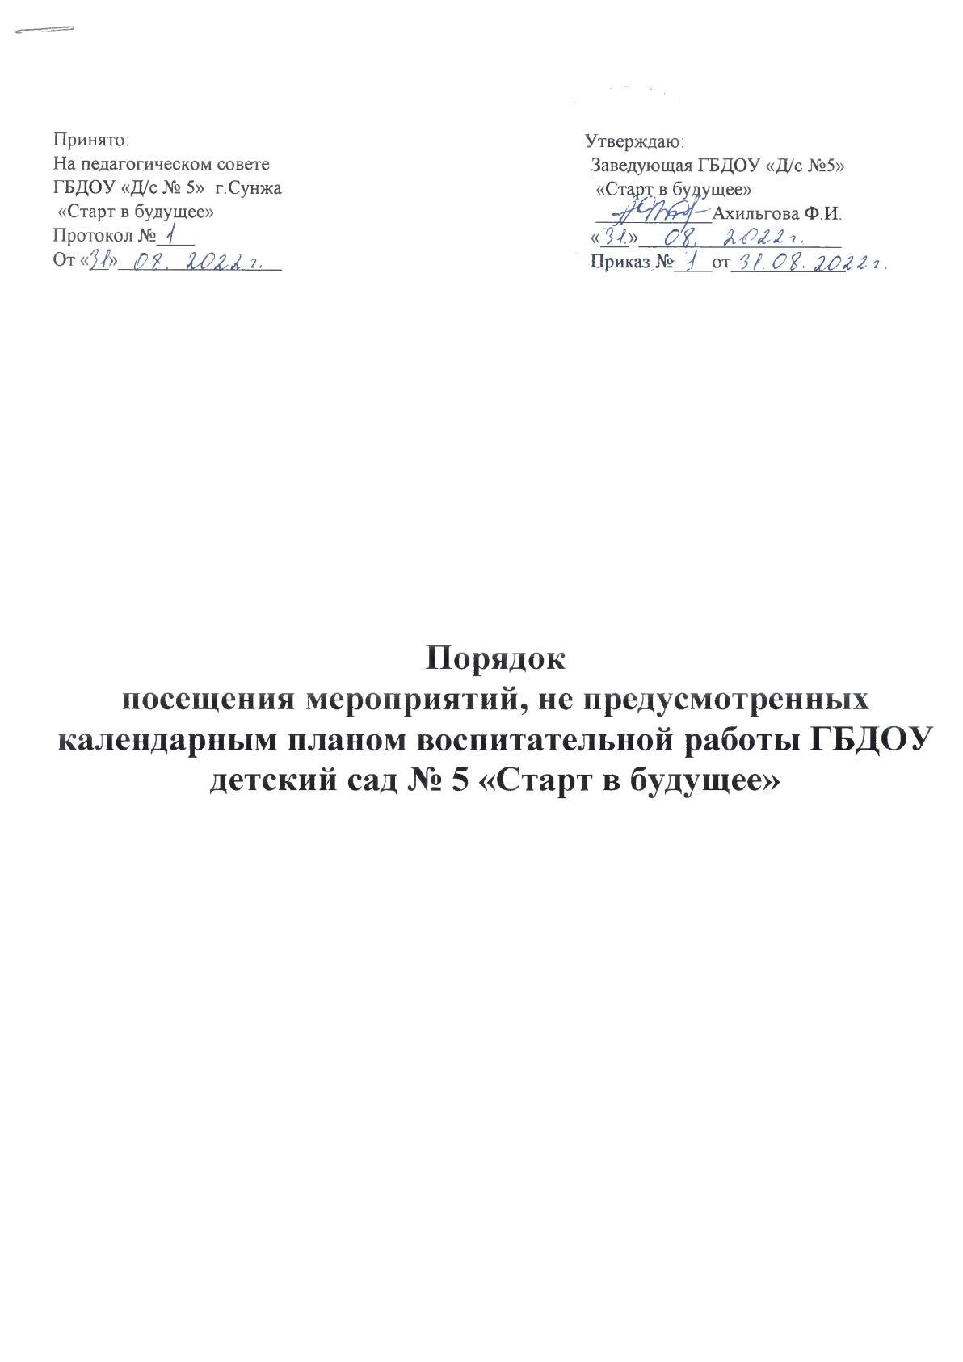

1. Общие положения
1.1. Настоящий Порядок посещения мероприятий, не предусмотренных календарным планом воспитательной работы ГБДОУ детский сад № 5 «Старт в будущее» (далее — порядок), разработан в соответствии с Федеральным законом от 29.12.2012 № 273-ФЗ «Об образовании в Российской Федерации», уставом ГБДОУ детский сад № 5 (далее — детский сад).
1.2. Порядок определяет правила посещения обучающимися по своему выбору мероприятий, проводимых в детском саду и не предусмотренных календарным планом воспитательной работы, а также права, обязанности и ответственность организатора, участников и зрителей указанных мероприятий.
1.3. Порядок является обязательным для всех участников и зрителей мероприятий. Принимая решение о посещении мероприятия, участник и зритель подтверждают свое согласие с порядком.
1.4. Ответственное лицо детского сада обеспечивает размещение порядка в общедоступном месте на информационном стенде и на официальном сайте детского сада в сети «Интернет».
2. Мероприятия, не предусмотренные календарным планом воспитательной работы
2.1. К мероприятиям, не предусмотренным календарным планом воспитательной работы могут относиться: конференции, праздники, театральные постановки, выставки, конкурсы, фестивали, спортивные соревнования, субботники и иные мероприятия, организатором которых выступает детский сад.
2.2. Детский сад организует мероприятия для участников и зрителей, перечень которых утверждается приказом заведующего детским садом.
2.3. На мероприятии обязательно присутствие воспитателей, воспитанники чьих групп
участвуют в мероприятии, и (или) педагогических работников, назначенных приказом
заведующего детским садом или уполномоченного им лица.
2.4. План проведения каждого конкретного мероприятия и должностное лицо, ответственное за организацию и проведение мероприятия, утверждаются приказом
заведующего детским садом или уполномоченного им лица.
2.5. Сценарием (концепцией) мероприятия могут быть установлены требования к внешнему виду участников и зрителей мероприятия.
3. Порядок участия в мероприятии
3.1. Обучающиеся вправе выбирать и посещать любые мероприятия, не предусмотренные календарным планом воспитательной работы и организованные для данной категории обучающихся в соответствии с порядком.
3.2. Участие в мероприятиях, в рамках которого воспитанники привлекаются к труду, осуществляется исключительно с письменного согласия родителей
(законных представителей) обучающихся.
3.2.1. Письменные согласия передаются воспитателю группы, в которой обучается ребенок, или ответственному за организацию и проведение мероприятия.
3.3. Участниками и зрителями мероприятий могут быть:
- обучающиеся детского сада;
- родители (законные представители), иные родственники обучающихся;
- работники детского сада;
- лица, не являющиеся участниками образовательных отношений и приглашенные детским садом на мероприятие
;
- сопровождающие лиц с ОВЗ, являющихся участниками, зрителями или приглашенными лицами.
3.4. Круг участников и зрителей мероприятия определяется детским садом самостоятельно с учетом направленности и тематики организуемого мероприятия, а также места его проведения и его пропускной способности.
3.5. Перечень приглашенных лиц утверждается заведующим детским садом или уполномоченным им лицом.
3.6. В целях обеспечения безопасности обучающихся и работников детского сада на мероприятия не допускаются лица, не являющиеся участниками и зрителями мероприятия.
3.7. Вход и пребывание на территории и в зданиях детского сада всех участников и зрителей
мероприятия осуществляются заблаговременно в соответствии с установленным пропускным и внутриобъектовым режимом детского сада
.
3.8. Участие обучающихся в мероприятиях, организуемых органами местного самоуправления, органами государственной власти, юридическими или физическими лицами, участником которых заявлен детский сад или его обучающиеся, осуществляется на добровольной основе.
3.9. Администрация детского сада заблаговременно извещает родителей (законных
представителей) обучающихся о мероприятии, указанном в пункте 3.8 порядка, и условиях участия в нем.
4. Права и обязанности организатора, участников и зрителей мероприятий
4.1. Детский сад как организатор мероприятия вправе:
4.1.1. Осуществлять видеонаблюдение при проведении мероприятия.
4.1.2. Контролировать соблюдение участниками и зрителями порядка.
4.1.3. Обеспечить эвакуацию участников и зрителей мероприятия в случае угрозы и (или) возникновения чрезвычайной ситуации.
4.2. Детский сад как организатор мероприятия обязан:
4.2.1. Обеспечить безопасность участников и зрителей при проведении мероприятия.
4.2.2. Обеспечить при необходимости оказание первичной медико-санитарной помощи в порядке, установленном законодательством в сфере охраны здоровья.
4.3. Детский сад не несет ответственность за деньги, документы, ценные вещи, оставленные без присмотра участниками и зрителями мероприятия.
4.4. Участники и зрители мероприятий вправе:
4.4.1. Проводить фото-, видеосъемку, аудиозапись мероприятия, если это не мешает проведению мероприятия, другим его участникам и зрителям, в порядке, предусмотренном локальными нормативными актами детского сада
.
4.4.2. Пользоваться средствами связи, если это не мешает проведению мероприятия, другим его участникам и зрителям, в порядке, предусмотренном локальными нормативными актами детского сада.
4.4.3. Пользоваться предметами с символикой, изображениями, надписями, сделанными в целях поддержки участников спортивных и тому подобных мероприятий, если такие предметы не носят оскорбительный характер и их использование не мешает проведению мероприятия, другим его участникам и зрителям.
4.5. Участники и зрители обязаны:
4.5.1. Соблюдать порядок на мероприятии.
4.5.2. Выполнять обоснованные требования ответственного за организацию и проведение
мероприятия и администрации детского сада.
4.5.3. Соблюдать установленный пропускной и внутриобъектовый режим детского сада.
4.5.4. Действовать согласно указаниям ответственных за безопасность на мероприятии лиц в случае возникновения чрезвычайной ситуации.
4.6. Участникам и зрителям запрещено:
4.6.1. Проносить оружие, легковоспламеняющиеся, взрывчатые, ядовитые, химические вещества и предметы, громоздкие предметы, длина, ширина и высота которых превышает 150 см, длинномерные предметы, длина которых превышает 220 см, без письменного разрешения ответственного за организацию и проведение мероприятия, колющие и легко бьющиеся предметы без чехлов (упаковки), в том числе лыжи и коньки, иной инвентарь, необходимый для проведения мероприятия.
4.6.2. Употреблять алкогольные, слабоалкогольные напитки, пиво, наркотические средства и психотропные вещества, их прекурсоры и аналоги и другие одурманивающие вещества; находиться на территории и в здании школы в состоянии алкогольного или наркотического опьянения; курить в здании, на территории школы; играть в азартные игры; использовать ненормативную лексику (сквернословить).
4.6.3. Использовать предметы, создающие шумовой эффект.
4.6.4. Нарушать санитарно-эпидемиологические правила и нормы, противопожарные требования, правила техники безопасности, иные нормы законодательства, направленные на обеспечение безопасности граждан, охрану жизни и здоровья.
4.6.5. Демонстрировать принадлежность к политическим партиям, религиозным течениям, неформальным объединениям, фанатским клубам, а также осуществлять пропаганду политических, религиозных идей, идей, наносящих вред духовному или физическому здоровью человека.
4.6.6. Наносить надписи и расклеивать объявления, плакаты и другую продукцию
информационного или рекламного содержания без письменного разрешения ответственного за организацию и проведение мероприятия.
4.6.7. Портить имущество школы или использовать его не по назначению, мусорить.
4.6.8. Приходить на мероприятие с предметами, продуктами, которые могут испачкать других участников и зрителей.
4.6.9. Проникать в помещения школы, не используемые для проведения мероприятия, без ведома и согласия ответственного за организацию и проведение мероприятия.
4.6.10. Создавать ситуации, мешающие проведению мероприятия.
4.7. Участники и зрители, нарушившие требования пунктов 4.5, 4.6 порядка, удаляются с места проведения мероприятия и территории детского сада и могут быть не допущены к другим мероприятиям детского сада.
4.8. Участники и зрители мероприятия, причинившие ущерб детскому саду, иным участникам и зрителям, несут ответственность в соответствии с законодательством.
5. Информация о посещении обучающимися мероприятий
5.1. Детский сад ведет учет обучающихся, посетивших мероприятия детского сада, не предусмотренные календарным планом воспитательной работы.
5.2. Формами учета посещения мероприятия являются:
- списки участников мероприятия, порядок формирования которых и ответственных за их составление определяет ответственный за организацию и проведение мероприятия
;
- грамоты участникам, выдаваемые по итогам мероприятия;
- иные документы, подтверждающие участие обучающихся в мероприятии и установленные сценарием (концепцией) мероприятия.
5.3. Документы, подтверждающие участие в мероприятиях, не предусмотренных календарным планом воспитательной работы, относятся к сведениям об индивидуальных достижениях обучающегося.
5.4. Поощрения обучающихся за успехи в учебной, физкультурной, спортивной, общественной, научной, научно-технической, творческой, экспериментальной и инновационной деятельности по итогам мероприятий, не предусмотренных календарным планом воспитательной работы, осуществляются в порядке и на условиях, установленных соответствующим локальным нормативным актом детского сада.

